KẾ HOẠCH BÀI DẠY
Môn học: Toán
Tên bài học: Hình hộp chữ nhật, hình lập phương (t2) ; Tiết: 104
Thời gian thực hiện: 10/02/2025

I. Yêu cầu cần đạt
  - HS nhận biết và mô tả được hình dạng của hình hộp chữ nhật và hình lập phương, nhận biết hình khai triển của các hình này.
  - Vận dụng giải quyết được một số vấn đề về lắp ghép, tạo hình, tính toán.
  - HS có cơ hội phát triển các năng lực tư duy và lập luận toán học; mô hình hoá toán học; sử dụng công cụ, phương tiện học toán; giao tiếp toán học; giải quyết vấn đề toán học và các phẩm chất trách nhiệm, chăm chỉ, nhân ái.

II. Đồ dùng dạy học
GV: Một số đồ dùng (vật thật) cho phần Khởi động; mô hình, hình vẽ dùng cho nội dung bài học và các bài luyện tập (nếu cần).
HS: Một số đồ dùng (vật thật) cho phần Khởi động; mô hình, đồ dùng để dùng cho các bài thực hành và luyện tập (nếu cần).
III. Các hoạt động dạy học chủ yếu
HOẠT ĐỘNG GV | HOẠT ĐỘNG HS
I. Khởi động
GV có thể cho HS chơi “Đố vui” để giúp HS ôn lại đặc điểm của hình hộp chữ nhật và hình lập phương.  … | HS thực hiện theo hướng dẫn của GV.
II. Luyện tập – Thực hành
Bài 2:
– Sửa bài, GV có thể trình chiếu (hoặc đưa vật thật) cho HS đọc kết quả và thao tác đếm số hình lập phương dùng để ghép hình. | - HS (nhóm đôi) đọc đề bài, nhận biết được vấn đề cần giải quyết.  - HS thực hiện cá nhân rồi chia sẻ với bạn. Hình D: dài 4 cm; rộng 3 cm và cao 1 cm. Hình E: dài 3 cm; rộng 2 cm và cao 3 cm. Hình G: dài = rộng = 2 cm và cao 4 cm.  Hình H: dài = rộng = cao = 3 cm.
Lưu ý : GV cũng có thể trình chiếu hoặc đưa từng hình cho HS quan sát, viết đáp án vào bảng con.
…
III. Vận dụng – Trải nghiệm
Bài 3:
– Sửa bài, các nhóm trình bày trước lớp. GV cho HS dùng ĐDHT để minh hoạ. | - Các nhóm nhận biết yêu cầu của bài.  - Thảo luận (có thể dùng ĐDHT để thực hiện).  Hai hình khi ghép lại được khối lập phương là hình I và hình L.
 | 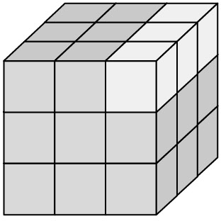
Bài 4:
- HS xác định bài toán cho biết gì, bài toán
hỏi gì.
- HS thực hiện cá nhân.
 | 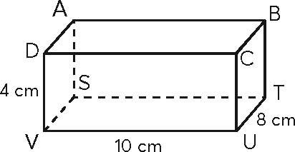
 | Bài giải
 | a) 10 × 8 = 80
 | Diện tích mặt đáy ABCD là 80 cm².
 | b) 8 × 4 = 32
 | Diện tích mặt bên CBTU là 32 cm².
 | 10 × 4 = 40
 | Diện tích mặt bên ABTS là 40 cm².
 | Trả lời: a) Diện tích mặt đáy ABCD là 80 cm².
 | b) Diện tích mặt bên CBTU là 32 cm².
 | Diện tích mặt bên ABTS là 40 cm².
– Sửa bài, GV khuyến khích HS nói các | – HS nói các bước thực hiện.
bước thực hiện và thao tác trên hình vẽ. | Ví dụ:  - Bước 1: Tìm các kích thước của mặt đáy
 | ABCD, các mặt bên CBTU và ABTS.
 | - Bước 2: Tính diện tích mặt đáy ABCD.
 | - Bước 3: Tính diện tích các mặt bên
 | CBTU và ABTS.
Thử thách
 | – HS đọc yêu cầu.
 | – HS quan sát hình vẽ, đọc câu hỏi, thảo
 | luận rồi trả lời.
– Khi sửa bài, GV có thể chuẩn bị đồ dùng | – HS nói kết quả và trình bày cách làm (kết
để tổ chức cho HS chơi tiếp sức: tô màu vào | hợp với ĐDHT).
hình vẽ, rồi xếp thành hình lập phương để kiểm tra xem các mặt đối diện có cùng màu không. | 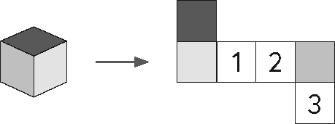
Khám phá
 | – Nhóm hai HS tìm hiểu, nhận biết yêu cầu
 | của bài: Nhận dạng hình.
– Khi sửa bài, GV treo (hoặc trình chiếu) | Đó là hình lập phương nghiêng.
hình ảnh lên bảng lớp, khuyến khích HS
chỉ vào hình ảnh để nhận dạng hình.
IV. Điều chỉnh sau bài dạy
…………………………………..…………………………………………………..
……………………………………………………………………………………….……………………………………………………………………………………….

